113年社會創新實驗中心暨新創基地進駐聯合招募
申請須知
- 目的
經濟部中小及新創企業署(以下簡稱本署)於原空軍總部文電中心及軍務處建置社會創新實驗中心(Social Innovation Lab，以下簡稱社創中心)及新創基地(Taiwan Startup Hub)，並招募社創及新創團隊進駐，提供進駐空間等相關輔導資源，期能建構完善的社會創新及創新創業社群。
社創中心致力於營造開放、實證及永續之社會創新實證場域。扣合聯合國永續發展目標SDGs，透過跨領域社創活動、空間場域實證、育成輔導等方式，帶動跨域社群交流、協同解決社會議題。提供關心社會創新議題團隊進駐，在創業初期打好社會影響力的地基，打造利於社會創新發展及全民參與的平台，發掘多元社會創新模式，建構完善社創生態系。
新創基地是臺灣第一個以水平式(HUB)整合政府創業資源計畫資訊為主，藉此鏈結不同地方創業社群。從中央部會到地方政府、從政府到民間、持續性串流彼此需求與能量，活絡臺灣創業生態圈發展。透過創業基礎課程、趨勢講座、交流小聚、新創輔導等活動，協助從0到1階段創業者起步發展，打造創業第一站友善場域。
為協助推動社創中心及新創基地經營發展，本署委由執行單位社團法人台灣數位文化協會及社團法人中華民國全國創新創業總會，辦理本次進駐團隊聯合招募及後續輔導管理事宜，導入各界資源，透過共創共好的精神，使進駐團隊有效鏈結政府資源，建立扎實的創業網絡，以利創新能量永續循環與擴散。
- 招募團隊
本次招募團隊分為社創組與新創組，原則各招募18家，總招募家數上限為36家。已進駐團隊不得申請跨組；曾進駐團隊不得再次申請進駐。
招募團隊說明如下：
- 社創組：運用跨領域專業、資訊科技以及商業模式等不同創新概念及方式解決社會問題、或以創新方式尋求既有體系問題解決方案，並扣合「聯合國永續發展目標(SDGs)」之企業、組織或團隊等。獲選團隊簽約前須依「社會創新組織登錄原則」完成登錄。
- 新創組：專注在綠色服務、數位應用、深度科技(DeepTech)領域，並發展創業題目，推動創新服務與發展新商業模式，徵選對象為已實際行動並已進行過概念驗證(PoC)之新創團隊或設立3年內新創公司（109年9月25日後設立登記）。
- 進駐可享服務項目
團隊進駐期間，得享有使用社創中心以下六大類服務項目之權益。
  - 共創空間：提供無線網路、無障礙開放空間、共同工作空間及會議室等軟硬體空間服務。
  - 增能課程：團隊得優先參加所辦理之課程、講座活動或交流活動。
  - 業師輔導：邀請業師提供諮詢，協助調整商業模式、規劃策略。
  - 資源媒合：鼓勵團隊提案、明確合作對象及所需資源，並協助媒合相關資源。
  - 宣傳行銷：協助團隊以社群平台、活動、媒體等方式曝光宣傳。
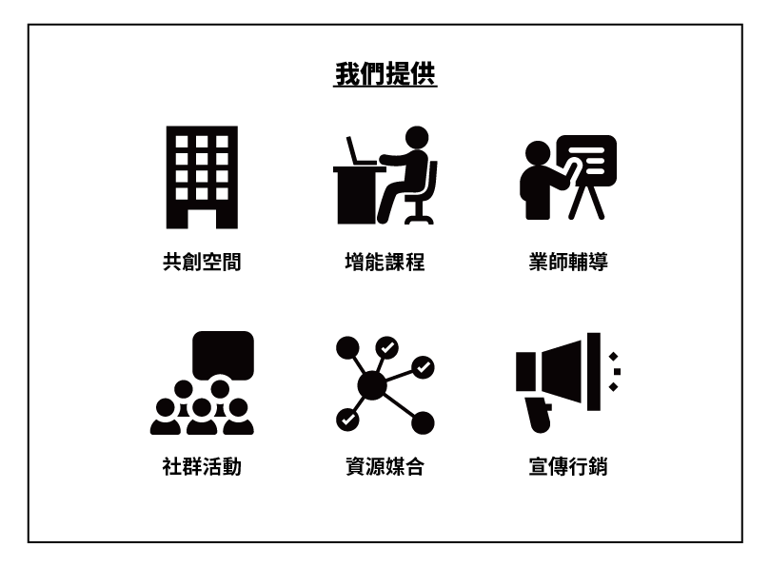
  - 社群活動：辦理實體、線上小聚或直播活動，互相交流，並邀請團隊成員進行分享。
  - 進駐單位使用空間介紹
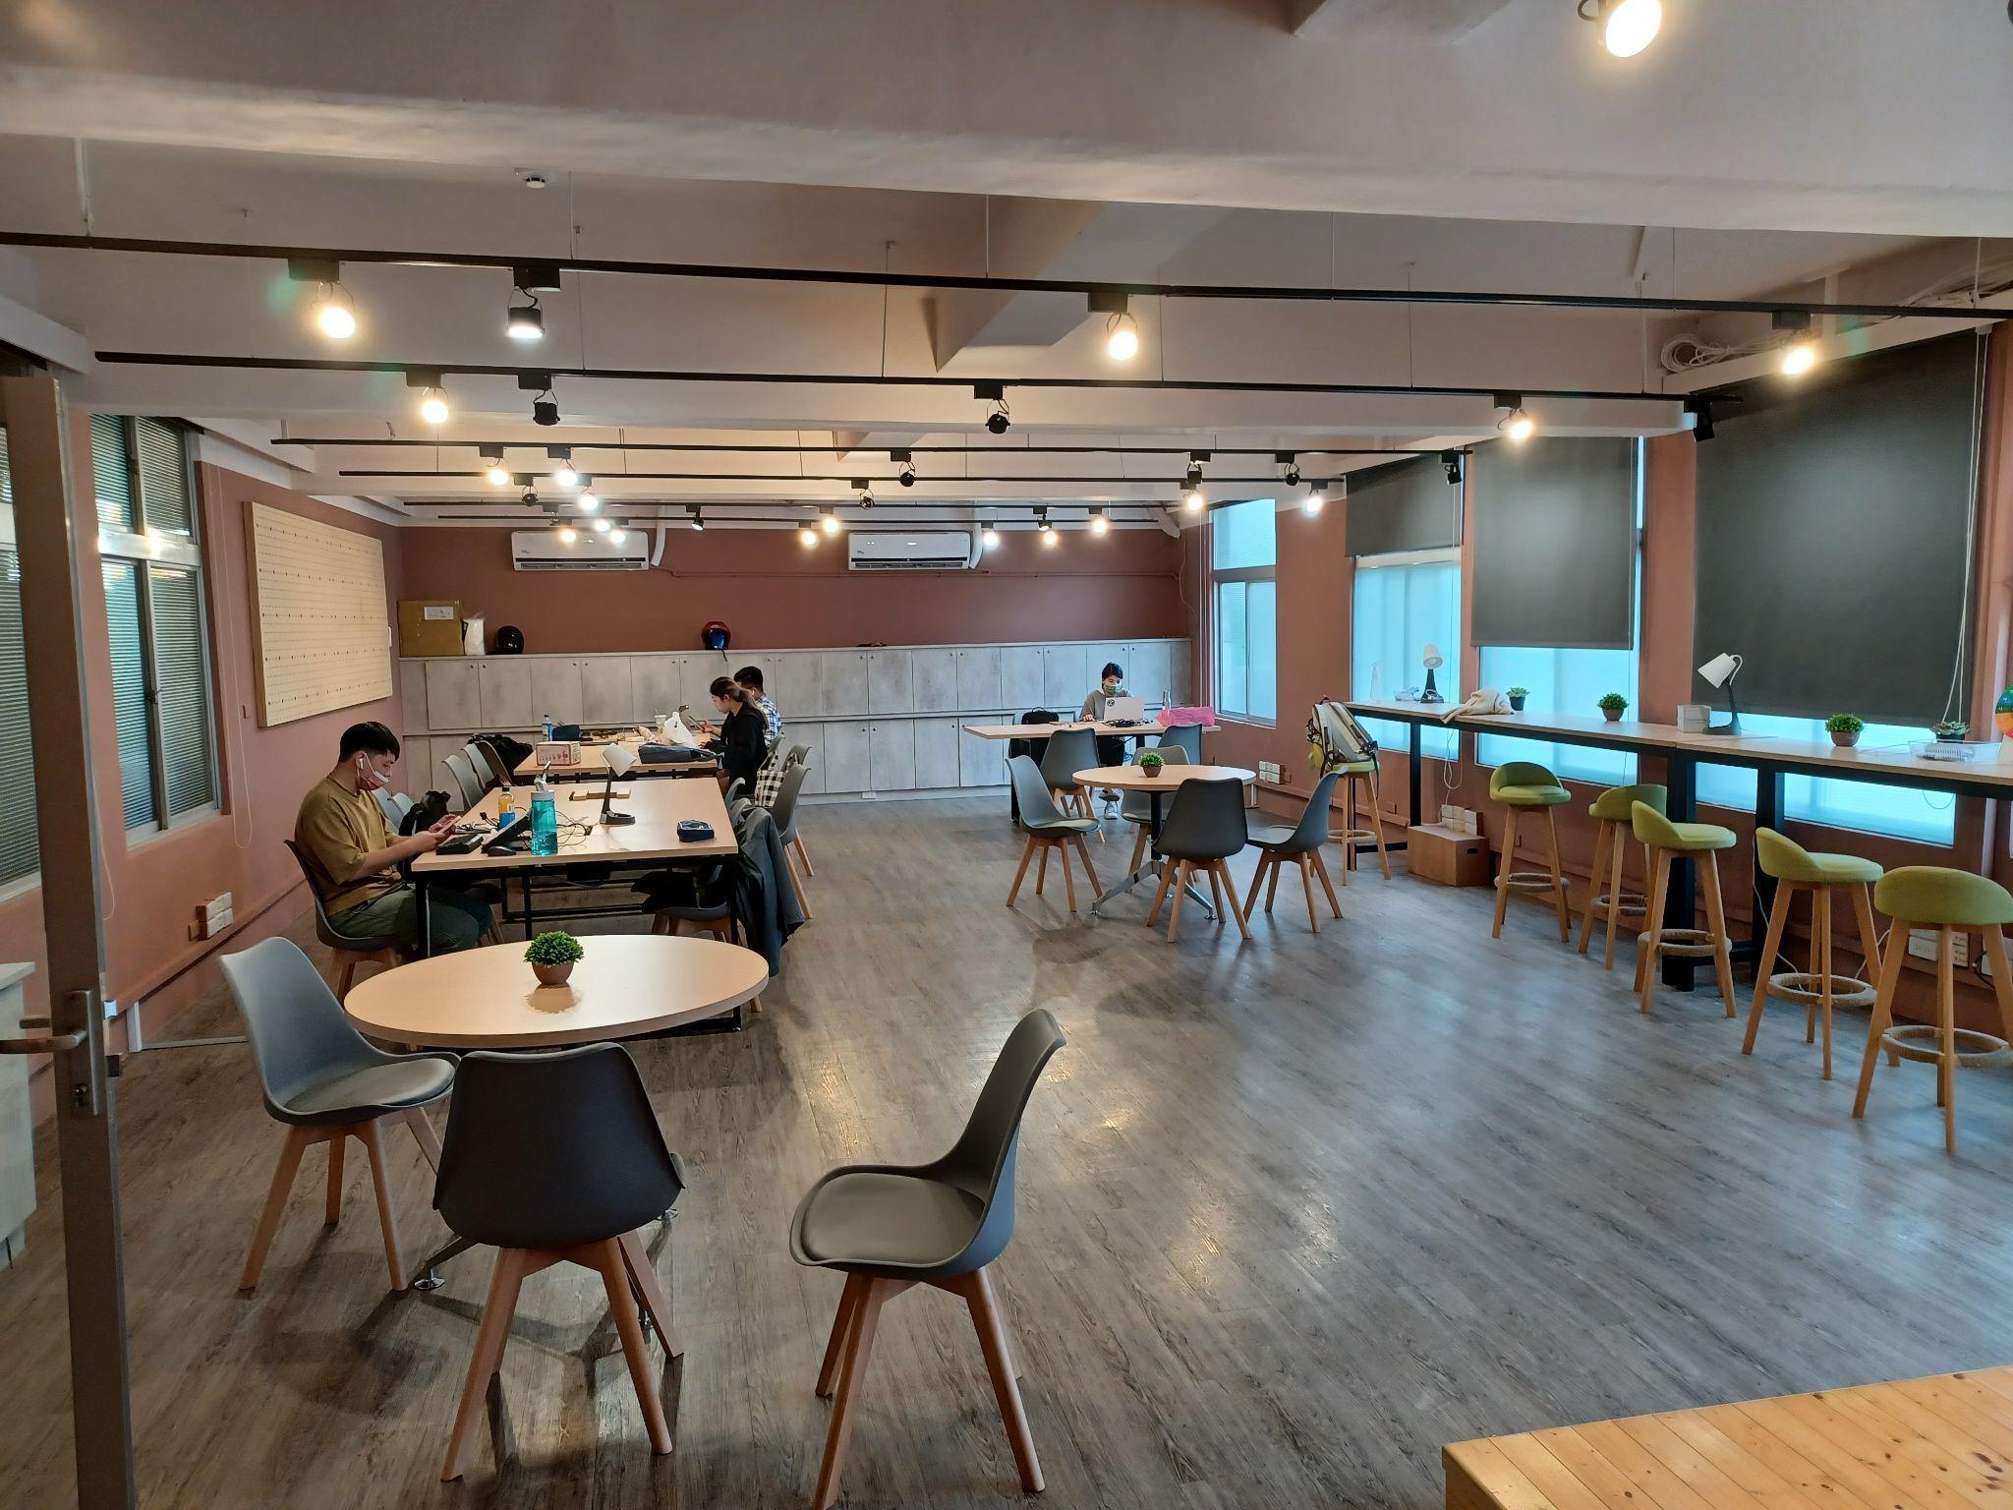  201 共同工作空間 | 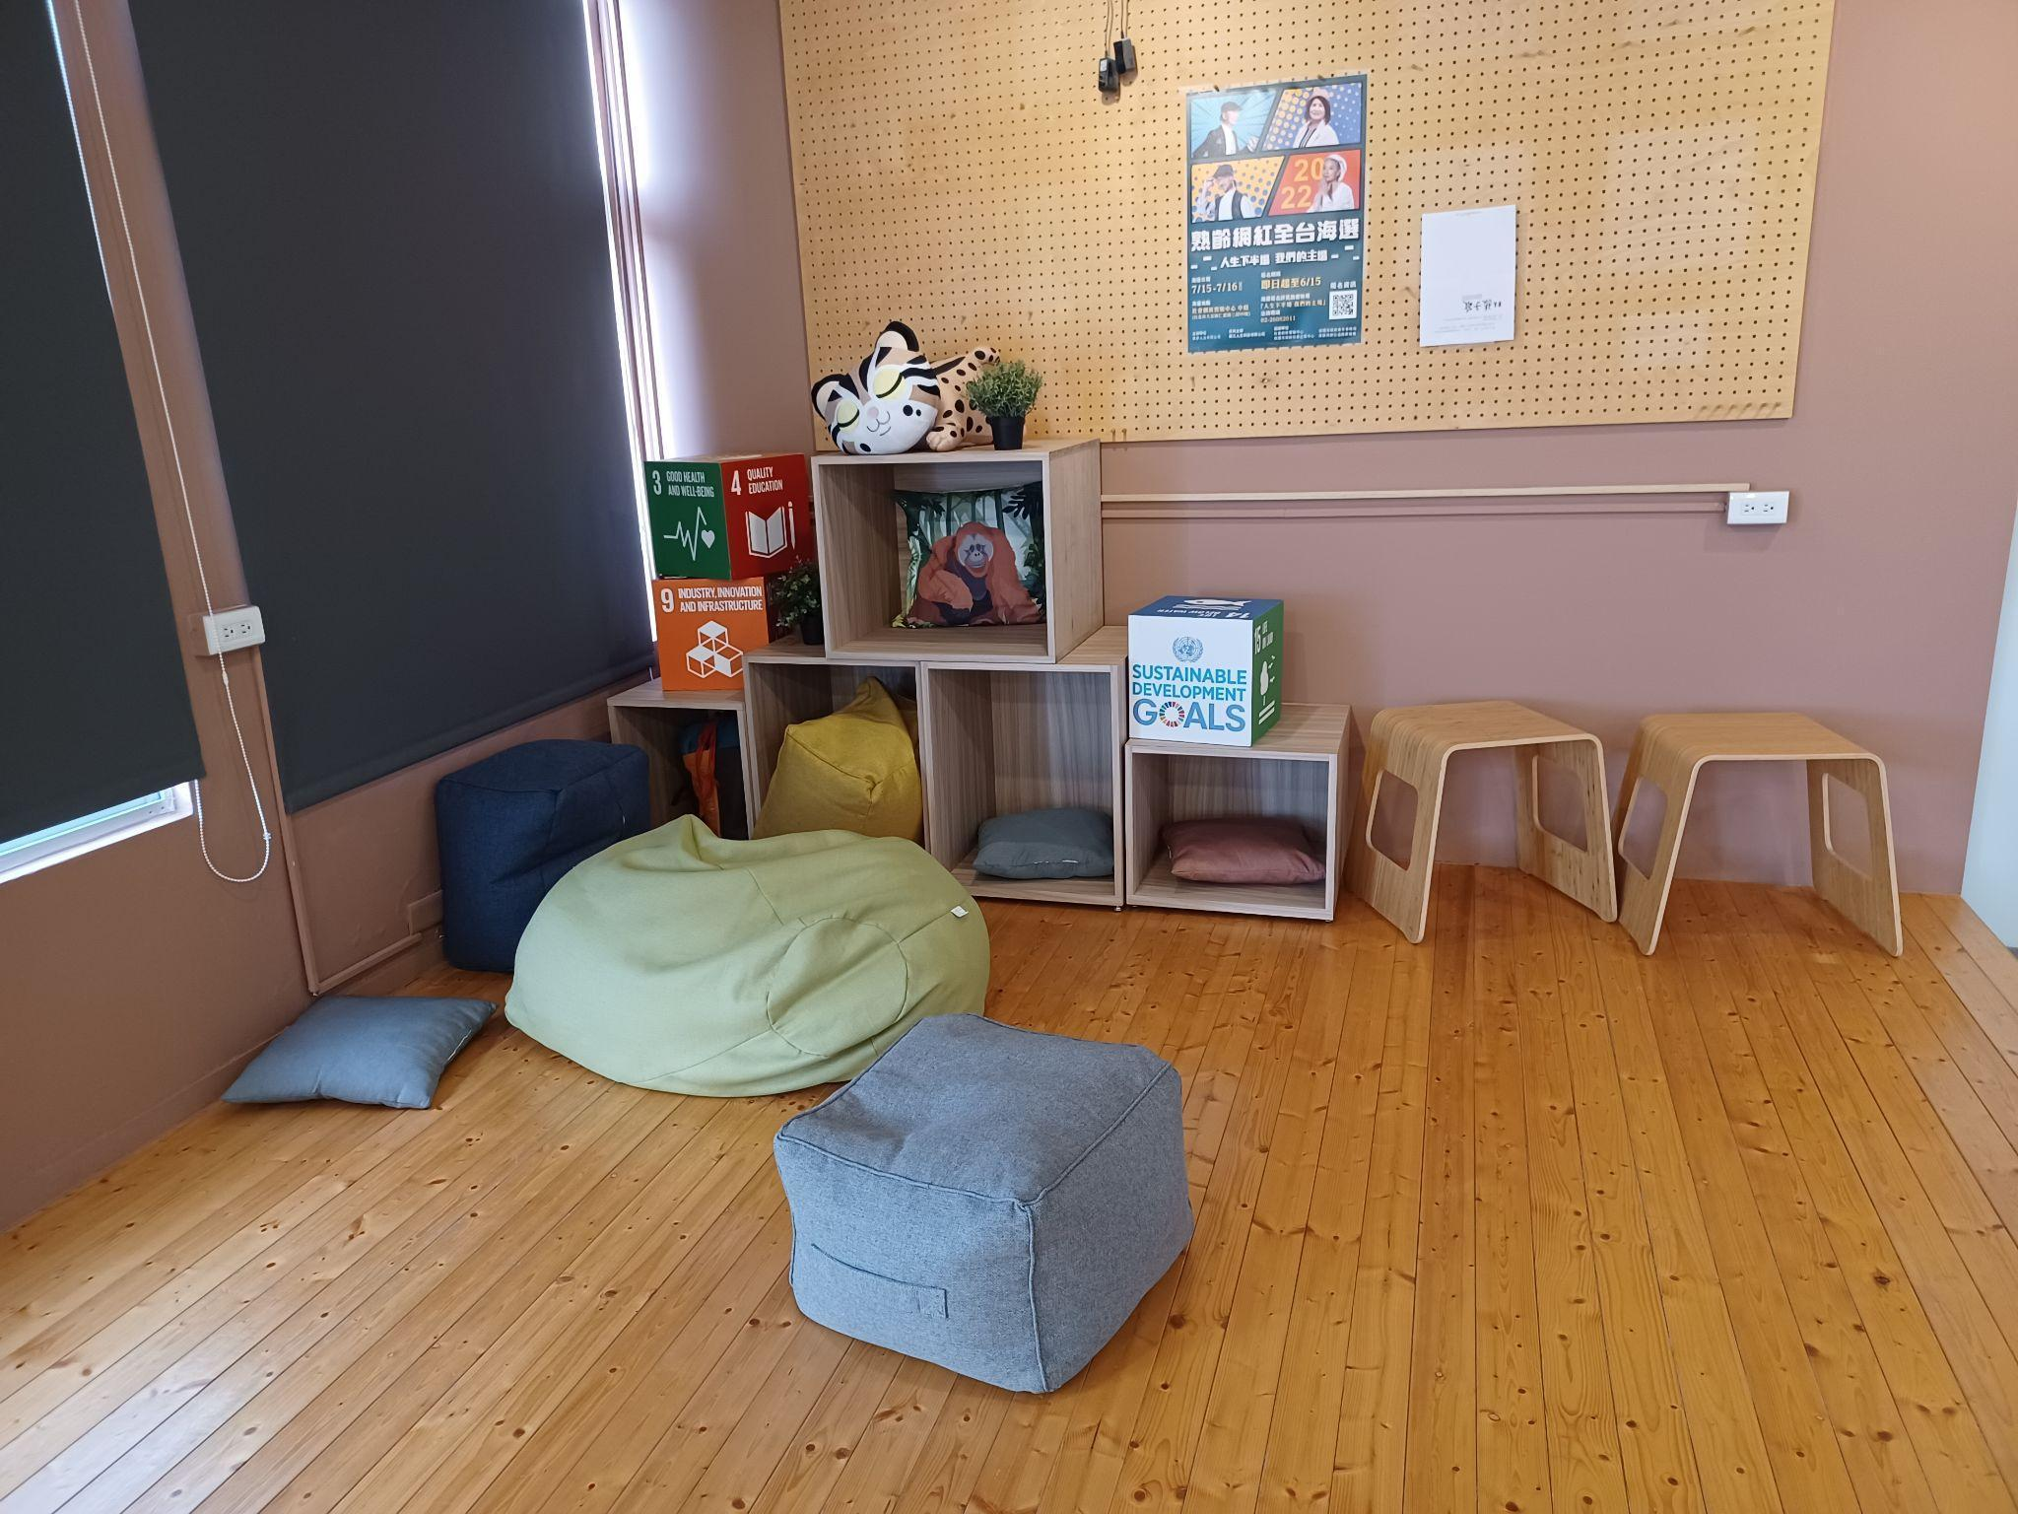  201 共同工作空間
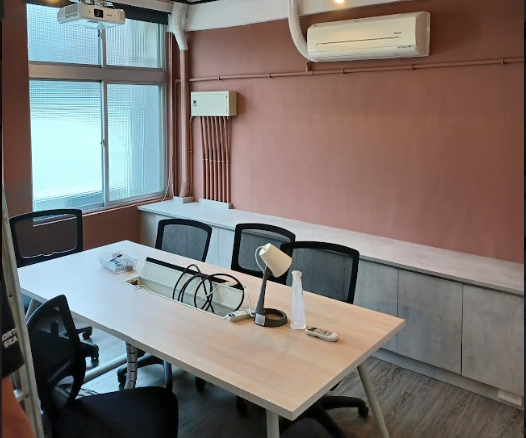  201大會議室 | 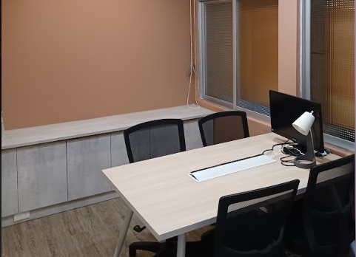  201小會議室
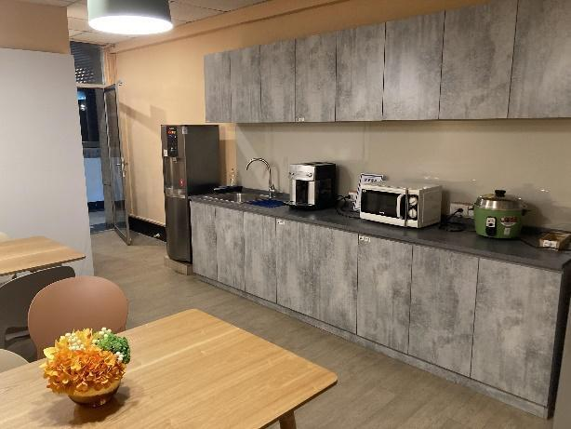  204 茶水間及哺乳室 | 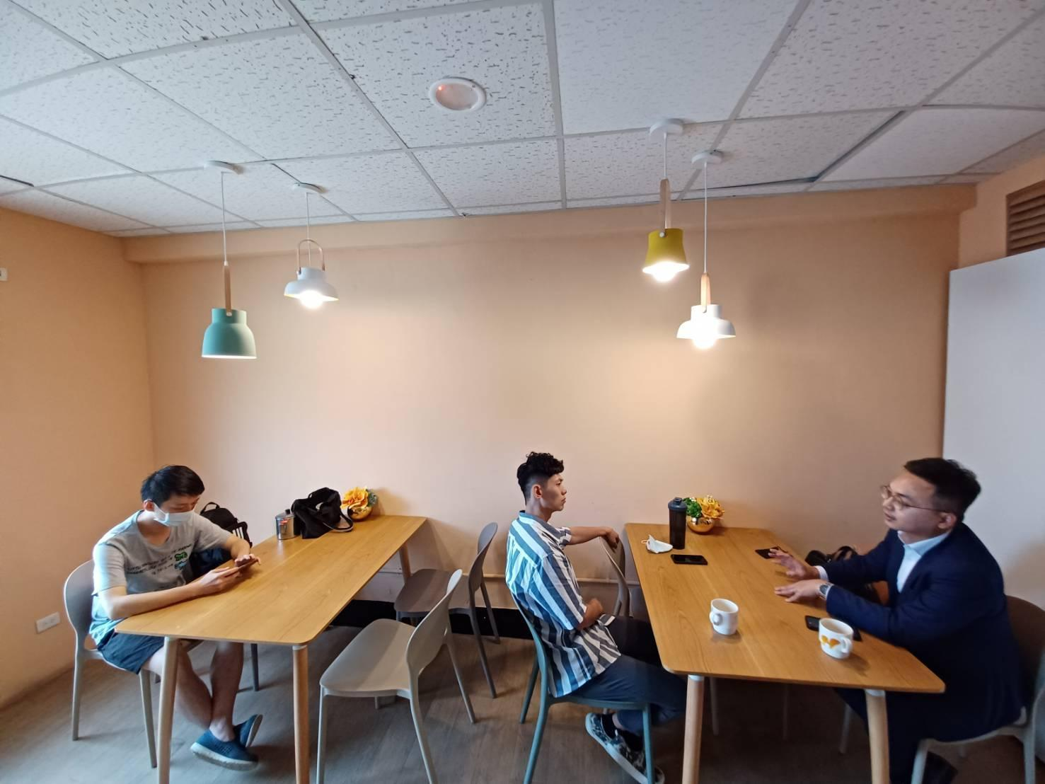  204 茶水間及哺乳室

- 權利與義務
  - 進駐期間自簽約日起至113年11月30日止，至遲應於113年12月13日前離駐。
  - 進駐地點為社創中心（臺北市大安區仁愛路三段99號），社創中心地址不提供作為公司（行號）設立登記之用。
  - 須配合社創中心與新創基地推廣政府創業資源、提供產品/服務展示。
  - 須配合社創中心與新創基地所辦理之輔導措施、媒體廣宣與採訪、創業課程、分享活動、問卷調查及相關事項，並提供可公開之成果，做為相關活動分享、學習及計畫廣宣用途。
  - 須配合社創中心與新創基地於離駐後三年內相關之問卷調查與參與社創中心週年慶、團隊小聚及創業分享等活動，倘因故無法配合者，應以書面方式說明無法配合之理由，並經主辦單位同意。未經書面同意，使用者不得引用社創中心與新創基地名稱進行商業行為，或為社創中心與新創基地所提供公開資料之衍生資料或作品進行背書。使用者使用上開資料之加值衍生物，如因其故意或過失，致第三人受有損害時，應自行負擔損害賠償責任。
  - 進駐期間應遵守「社會創新實驗中心進駐管理注意事項」（如附件二）之各項規定。
  - 社創中心與新創基地得因其本身經費、場地、成效評估及其他（如政策變更或不可抗力之因素）等情事，調整服務項目或提前終止合約，並於1個月前書面通知。
  - 如有未盡事宜，得修訂後另行公布。

- 招募程序
  - 繳交申請資料
即日起至112年11月06日(星期一)17：00止，請檢附下列資料並email至承辦窗口，郵件主旨「113年社創中心暨新創基地進駐聯合招募-(申請組別)-(團隊名)」，徵件期間內可進行補件，收/補件時間以工作小組email接收時間為準，逾期恕不接受收/補件。
社創組招募申請請寄至：socinlab@gmail.com
新創組招募申請請寄至：startuphub.ey@gmail.com
檢附資料：
    - 進駐申請書(如附件一，檔案以Word及PDF格式各一份)。
    - 計畫簡報(需針對審查項目說明，檔案以PDF格式繳交)
    - 相關證明文件：
      - 以工作室、公司、財團法人與社團法人資格申請者，請提供登記證明文件（如登記機關核准工商登記之核准函、公司登記表或經濟部核發之公司登記證明書、法人登記證書等，格式自PDF、JPEG、JPG或PNG擇一提供）。若申請資格為個人、非法人團隊，免提供。
      - LOGO或識別標誌（AI及PNG檔格式）

  - 審查方式與程序
採聯合招募，分組審查，各階段審查結果及作業期程相關資訊將公告於社會創新平台網站(https://si.taiwan.gov.tw/)、新創圓夢網(https:// startup.sme.gov.tw/)及經濟部中小及新創企業署官方網站(https://www.sme.gov.tw)。
    - 初審：依應備文件進行初審（資格、文件完整檢視），預定於112年11月17日(星期五)前公布初審結果。
審查標準：
      - 社創組：運用跨領域專業、資訊科技以及商業模式等不同創新概念及方式解決社會問題、或以創新方式尋求既有體系問題解決方案，並扣合「聯合國永續發展目標(SDGs)」之企業、組織或團隊等。
      - 新創組：專注在綠色服務、數位應用、深度科技(DeepTech)領域發展創業題目，推動創新服務與發展新商業模式，徵選對象為已實際行動並已進行過概念驗證(PoC)之新創團隊或設立3年內新創公司（109 年9月25日後設立登記）。
      - 應檢附資料正確無誤。
      - 已進駐團隊不得申請跨組；曾進駐團隊不得再次申請進駐。
    - 決審：於112年12月委請專家以簡報審查方式進行進駐申請審查；於112年12月下旬公布正、備取名單。
      - 決審小組：為進行審查作業，由執行單位邀集產、官、學、研之專家學者5人組成，審查會議出席3人以上成會。
      - 審查程序：決審小組以簡報審查方式進行進駐申請評估，申請團隊應以補充說明原提交之計畫簡報為主。
    - 正取名單公布後，申請團隊需於2週內完成進駐之簽約程序，社創組並須依「社會創新組織登錄原則」至社會創新平台完成登錄；逾期未完成簽約之團隊視同自動棄權，將由備取名單遞補。遞補之備取名單，由執行單位另行通知辦理簽約進駐作業程序。
    - 主辦單位得視審核情況調整各作業期程。

  - 審查項目說明
    - 社創組：
項次 | 項目 | 比重 | 內容說明
1 | 創業理念：  社會議題、解決方案及社會影響評估 | 30% | 1.團隊所關注的社會創新議題說明（需符合聯合國17項永續發展目標；或我國與國際重要的社會創新發展議題，如：智慧城市、教育學習、就業輔導、樂齡活化、環境保育、淨零排放、關懷培力、食農創新、多元族群等）。  2.解決方案說明（須包含社會價值創造機制、系統性影響評估）。  3.請就該議題的跨領域合作機會進行發想，並提出潛在合作對象／合作原因以及預計帶來的積極影響。
2 | 商業模式與  產業競爭優勢 | 30% | 1. 商業模式說明：產品與服務內容、顧客與受益人、營運模式及收費機制。  2.市場規模與產業環境分析(包括但不限於產業需求評估、自我市場定位等）。  3.競爭者概況與使用者輪廓分析  4.利害關係人連結度：與產品、服務內容相關之利害關係人影響程度分析。
3 | 組織架構與  執行能力 | 20% | 1.團隊執行力：團隊背景、相關工作經驗、執行優勢說明。  2.其他可供參考亮點事蹟(包含獲得政府與民間獎項、國內外參展經驗、進駐加速器或育成中心等機構) 。
4 | 需求資源與中心場域使用規劃 | 20% | 1.進駐社創中心緣由與現階段創業需求說明  2.團隊進駐期間的發展規劃，及離駐後續發展規劃  3.回饋計畫(含可回饋內容及具體做法)

    - 新創組
編號 | 項目 | 比重 | 內容說明
1 | 創業理念與執行能力 | 20% | 1.創業初衷、理念、使命、目標、願景  2.創業機會與構想  3.團隊成員背景與相關工作經驗  4.團隊執行優勢(含人才、產品、市場、技術等)。  5.其他獲創業資源經驗(包含政府與民間獎項、創業補助、貸款、培訓計畫、國內外參展或企業合作)
2 | 產業態勢與競爭定位 | 30% | 1.市場規模與產業環境分析(含產業需求評估)  2.市場痛點與使用者輪廓分析  3.相似服務競爭者與差異說明
3 | 商業模式與經營策略 | 35% | 1.解決方案內容與使用場景說明  2.營運模式及收費機制  3.策略合作夥伴說明
4 | 需求資源與基地場域使用規劃 | 15% | 1.現階段創業輔導需求說明  2.團隊進駐期間的發展規劃，及離駐後續發展規劃  3.預計連結合作企業對象  4.回饋計畫(含可回饋內容及具體做法)

- 離駐機制：進駐合約到期後2週內，須完成辦公空間清理及置物櫃點交確認。
- 本須知如有未盡事宜，得於修訂後另行公布。
- 承辦聯繫窗口
社創組 ： | 社會創新實驗中心 | 新創組： | Taiwan Startup Hub 新創基地
電 話： | (02)6631-5055  分機125 （張小姐） | 電 話： | (02)2772-8802  分機17 （劉先生）
電子郵件： | socinlab@gmail.com | 電子郵件： | startuphub.ey@gmail.com
地 址： | 臺北市大安區仁愛路三段99號A棟1樓101室 | 地 址： | 臺北市大安區仁愛路三段99號A棟1樓103室

附件一
社會創新實驗中心進駐管理注意事項
- 社會創新實驗中心（以下簡稱本中心）為促進臺灣社會創新發展與有效運用資源，並保持本中心之環境整潔秩序，特訂定「社會創新實驗中心進駐管理注意事項」（以下簡稱本注意事項）。
- 本中心範圍係指仁愛路三段99號（原空軍總部）文電中心、軍務處兩棟建築物及中間走道至兩側大門。進駐團隊若需使用非本中心範圍內場地，須遵守中華民國法律及各場地規範。
- 本中心全區開放營運時間：週一至週五9時至21時，週六及週日為9時至18時。元旦、春節連假、端午及中秋等國定假日為休館日，如遇修繕或其他原因將另行公告。
- 公共設施使用與管理（採預約機制）：
- 進駐團隊使用公共設施時，應盡善良管理人注意義務，依照各項設施使用注意事項使用之，若有違反致損壞者，應負賠償責任。
- 進駐團隊使用本中心所提供之會議場地及活動空間，應事先依《社會創新實驗中心空間管理手冊》、〈社會創新實驗中心場地管理手冊補充細則〉及相關規範公告辦理申請。
- 若團隊申請空間使用後，出現無故未到場或嚴重逾時等違規狀況，則向該團隊收取當次租借費用，並且當月後續借用依《社會創新實驗中心空間管理手冊》、〈社會創新實驗中心場地管理手冊補充細則〉及相關規範公告進行收費。
- 進駐團隊需維護本中心場地及環境整潔，勿隨地丟棄垃圾，所有垃圾（包含但不限於飲食垃圾、花束花籃、木作及大圖輸出等廢棄物）需自行清除並帶離，本中心不代為處理。
- 進駐團隊於本中心內交談時應注意音量，勿干擾其他團隊，最後離開本中心人員應隨手關閉電源。
- 進駐團隊不得留宿於本中心內。
- 本中心內禁止汽車、機動車輛通行或停放。
- 本中心進駐團隊辦公區域，各項設施憑門禁卡進入。門禁設定與團隊物品管理事項如下：
- 進駐團隊於完成合約之簽訂後，請提供悠遊卡／一卡通（以三張為限），以便設定共同工作空間門禁系統。
- 進駐團隊於進駐期間，攜入本中心之個人物品應自行妥善保管，勿將私人物品放置於公共區域，本中心不負保管之責。
- 本中心內禁止下列行為。如違反(1)至(13)，經勸導合計三次未改正者，本中心得取消進駐資格並限期兩週內遷出。如違反(14)、(15)，本中心得立即取消進駐資格並限期兩週內遷出。違反中華民國法律者，除取消進駐資格並限期遷出外，本中心將依法逕行告發或舉報。
- 吸菸（含電子煙）。
- 使用明火（含卡式爐)、升營火或燃放煙火。
- 清洗油漆、水泥漆、水泥用具。
- 拔除或遮蔽消防設施。
- 攜帶危險物品與管制藥品。
- 使用花線連接用電設備或分接電源。
- 未經同意使用本中心提供設備以外之高瓦數設備，如：電鍋、電磁爐、電暖器、電熱水瓶、電烤箱/盤、熨斗、咖啡機、微波爐、吹風機等。
- 毀損花木、破壞景觀、酗酒、賭博與鬥毆滋事。
- 從事競選行為（含政黨、公職候選人或其支持者於選舉期間造訪）、張貼競選相關文宣告示、以社創中心為背景進行靜動態攝影，亦不得穿著競選衣物、旗幟，不得發任何競選宣傳品，或有違反行政中立原則之事項。
- 使用遙控無人機（本中心為〈民用航空法〉公告之禁航區）。
- 未經本中心同意，將租借之場地或設備之全部或一部分轉租或轉借。
- 其他經本中心認定有妨礙、影響或破壞空間營運、公共秩序、公眾安全、環境衛生、生態保育或參觀品質之行為。
- 其他經本中心禁止或限制事項。
- 進駐團隊或其團隊成員涉及違法情事，經調查屬實者。
- 違反合約規範或本中心相關規定，情節重大者。
- 空總基地屬於第二類噪音管制區域，本中心內各項活動所產生之音量應符合噪音管制法相關規定。若經檢舉且實際量測結果違反規定者，進駐團隊應立即改善至符合規定，倘經噪音管制主管機關確認違反規定，除相關權責處理事宜由進駐團隊自負責任外，情節嚴重者取消進駐資格。
- 如有未盡事宜，依《社會創新實驗中心空間管理手冊》、〈社會創新實驗中心場地管理手冊補充細則〉與相關規範公告及中華民國法律辦理，並以臺灣臺北地方法院為第一審管轄法院。本注意事項奉核後實施，修正時亦同。

附件二
進駐申請資料表
*如需修改內容，再請主動提供本附件以更新。 112年9月12日版
一、基本資料
公司/團隊名稱 |  |  |  |  |  |  | 負 責 人
聯 絡 人 |  |  |  |  |  |  | 聯絡電話
通訊地址 |  |  |  |  |  |  | 員工/團隊人數
公司/團隊/社群網站 |  |  |  |  |  |  | 聯絡人Line ID
二、申請組別與類別（請擇一組別進行申請、填答下方問題）
□申請社創組進駐  運用跨領域專業、資訊科技以及商業模式等不同創新概念及方式解決社會問題、推動既有體系問題解決的創新並扣合「聯合國永續發展目標(SDGs)」之企業、組織或團隊等。 |  |  |  |  |  |  | □申請新創組進駐  以綠色服務、數位應用、深度科技(DeepTech)等領域為創業題目，推動創新服務與發展新商業模式，徵選團隊為已實際行動投入創業題目並已概念驗證之新創團隊，或設立未滿3年之新創公司（109年9月25日後設立登記）。
□社創團隊(非立案法人)  □社創組織(成立年度:民國_____年) |  |  |  |  |  |  | □新創團隊  □新創公司(設立登記時間:  民國__年__月__日)
團隊關注的SDGs以及具體Targets
___________________________________
三、產品或服務(請自行增減表格)
項次 | 主要產品服務 |  |  |  |  |  | 簡要說明/特色  (20字內) |  |  | 專利
四、成員資料(請填寫成員資料至少2名，可自行新增補充表格)
姓名 |  | 職稱 | 出生年月 |  | 身分證字號 | 聯絡電話 |  | Email |  |  | 最高學歷
五、獲資源事蹟（含獎勵競賽、資源補助、創業貸款、投資募資等。可自行增加表格）
項次 | 計畫名稱 |  |  |  |  |  | 獎項或資金金額 |  |  | 獲獎時間
六、團隊入選事蹟(包含正在進駐或曾經進駐之政府或民間育成機構、加速器/輔導計畫、創業基地等，可自行增減表格)
項次 | 育成機構/加速器/輔導單位/創業基地名稱 |  |  |  |  |  | 狀態 |  |  | 期間
 |  |  |  |  |  |  | ☐曾經進駐 ☐正進駐
 |  |  |  |  |  |  | ☐曾經進駐 ☐正進駐
 |  |  |  |  |  |  | ☐曾經進駐 ☐正進駐
七、團隊/公司介紹(至少200字以上，300字以內，含公司/團隊創業初衷、推動理念、使命願景、市場定位、市場痛點、解決方案、服務場景說明、團隊成員等)
      - 公司/團隊理念
      - 產品與服務
      - 團隊組織成員
八、進駐後預計達到的目標及想突破的現況（請列點具體說明與預計期程）
註：本申請書之個人資料蒐集，僅供社會創新實驗中心/Taiwan Startup Hub新創基地進駐申請團隊成員身分核對以及後續相關事宜聯繫之用。

SDGs Targets共169項，可參考https://sdg.tw/zh

